Příloha č.: 1 k materiálu č.: 10/18
Počet stran přílohy:6

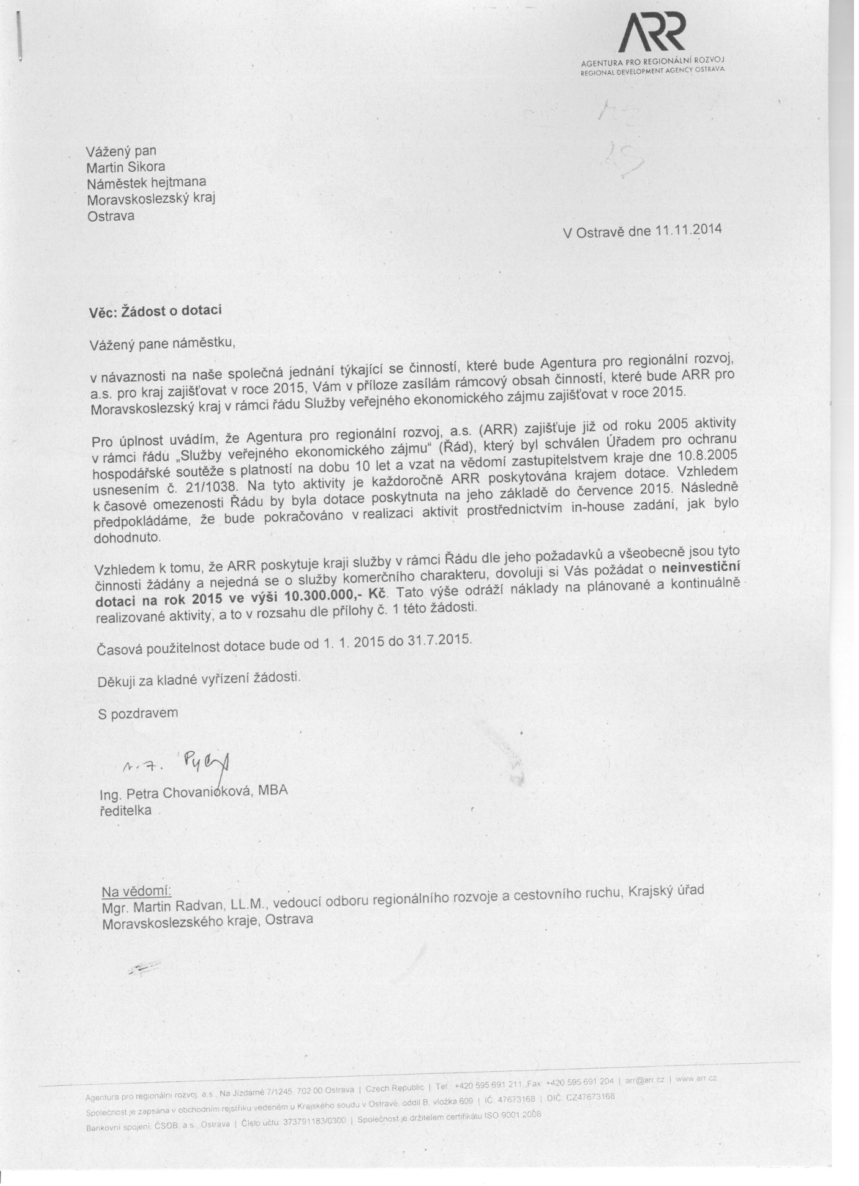

rámcový obsah činností ARR v rámci řádu Služby veřejného ekonomického zájmu pro rok 2015

V roce 2015 bude ARR zajišťovat pro Moravskoslezský kraj (MSK) činnosti dané řádem „Služby veřejného ekonomického zájmu“ (ŘSVEZ), které jsou dle čl. 3 ŘSVEZ soustředěny do čtyř definovaných oblastí:
- Rozvoj podnikatelských nemovitostí v Moravskoslezském kraji
- Podpora investičních příležitostí v Moravskoslezském kraji
- Podpora podnikání, zejména malého a středního, v Moravskoslezském kraji
- Vytváření podmínek pro využívání fondů Evropské unie

- Rozvoj podnikatelských nemovitostí v Moravskoslezském kraji (MSK)
  - Správa, rozšiřování internetového databázového portálu brownfields MSK a národní databáze brownfields. Pasportizace území.
  - Správa, rozšiřování internetového databázového portálu zahrnující významné rozvojové plochy v kraji.
  - Informační a vzdělávací aktivity o problematice brownfields.
  - Podpora rozvoje podnikatelských nemovitostí v kraji, soustavná práce s vlastníky.
  - Aktualizace studie brownfields, vyhodnocení.
  - Podpora iniciativ v oblasti brownfields (technické a odborné zázemí).
Alokované personální kapacity: 2,7 člověkorok.

- Podpora investičních příležitostí v Moravskoslezském kraji
  - Služby pro zájemce – investory. Nabídka volných nemovitostí, informace o investičním prostředí, aktualizace nabídek a stavu obsazenosti nemovitostí v kraji, prezentace nabídky investorům, aktivní komunikace a spolupráce s investory, poradenství, poskytování informací, materiálů. Analýzy a studie. Prezentace rozvojových aktivit a podnikatelských možností v kraji pro zahraniční zastoupení hospodářských komor, zastoupení a velvyslanectví a jiné relevantní subjekty dle jejich zájmu.
  - Správa, aktualizace a rozšiřování webové sekce Podnikatel, webové sekce Investor.
  - Zlepšování image Moravskoslezského kraje ve vztahu k investorům; administrace programu Společný program Moravskoslezského kraje a Ministerstva životního prostření na podporu výměny stávajících ručně plněných kotlů na tuhá paliva za nové nízkoemisní automatické kotle na uhlí, biomasu nebo uhlí a biomasu v Moravskoslezském kraji.
  - Zlepšování image Moravskoslezského kraje ve vztahu k investorům. Informační a marketingová podpora investičních a podnikatelských možností v kraji. Informační a marketingová podpora investičních a podnikatelských možností v kraji. Informační bulletin ARR (ARR News) vč. grafiky a tisku. Medializace podpůrných rozvojových aktivit ARR a kraje (příprava a vydávání tiskových zpráv, prezentační tiskoviny vč. grafiky a tisku).
  - Workshopy a kulaté stoly, konference pro podporu investičních příležitostí v kraji.
Alokované personální kapacity: 4,6 člověkoroků.

- Podpora podnikání, zejména malého a středního v Msk
  - Informační a marketingová podpora expanze podnikatelských aktivit vně kraje/ČR.
  - Příprava/realizace (včetně spolufinancování) projektů ve prospěch kraje.
  - Podpora klastrových iniciativ.
  - Správa, aktualizace a rozšiřování webového portálu RIS.
  - Aktivity k podpoře malého a středního podnikání, rozvoj regionálního inovačního systému. Platformy, poradenství, networking, konzultace, iniciace spolupráce a společných projektů. Informační servis. Iniciace a příprava dotačních programů na podporu podnikání a inovací, hodnocení efektivity a vhodnosti stávajících programů. Podpora vzniku start-up firem, podpora aktivit podnikatelských inkubátorů a VTP. Iinovační cesty do partnerských regionů s cílem přenosu zkušeností. Inovační presstripy. Marketing inovací.
  - Aktivity podporující růst počtu kvalifikovaných technických a řemeslných pracovníků v kraji.
  - Workshopy, semináře, kulaté stoly, konference pro podporu rozvoje podnikání a inovací.
Alokované personální kapacity: 4,6 člověkoroků.

- Vytváření podmínek pro využívání fondů Evropské unie
  - Aktivity pro zvyšování absorpční schopnosti subjektů v kraji, analýzy čerpání, konzultace, údržba a aktualizace webových stránek s touto tématikou. Podpůrné aktivity k podpoře využívání fondů EU.
  - Monitoring realizace Strategie rozvoje Moravskoslezského kraje, aktivity ve prospěch Strategické expertní skupiny.
  - Monitoring, aktualizace, realizace Regionální inovační strategie Moravskoslezského kraje, aktivity ve prospěch Rady pro inovace a jejích platforem, včetně její propagace.
  - Aktualizace a rozvoj Observatoře konkurenceschopnosti.
  - Workshopy, semináře, kulaté stoly, konference pro podporu efektivního využívání fondů EU.
Alokované personální kapacity: 4,6 člověkoroků.

Ekonomické podklady dle řádu "Služby veřejného ekonomického zájmu“ pro služby poskytované společností ARR ze dne 15. 7. 2005, oddílu II. – Ekonomické podmínky provozu služby, článku 9, který rada kraje usnesením č. 21/1038 ze dne 10. 8. 2005 vzala na vědomí:

Skutečné náklady společnosti ke dni 31. 12. 2013  *: | 27.134.750,40 | Kč
Skutečné náklady společnosti ke dni 31.12.2013 po odečtu subdodávek: | 25.676.081,60 | Kč
Přepočtený stav ke dni 31. 12. 2013: | 23,79 | pracovníka
Náklady na člověkorok: | 1 079 280,44 | Kč
Náklady na člověka po dobu realizace smlouvy, tj. 7 měsíců: | 629 580,26 | Kč
Počet pracovních dnů v roce 2013 včetně placených svátků: | 261 | dnů
Náklady na člověkoden: | 4 135,17 | Kč
* pozn.: skutečné náklady jsou vyčísleny ke dni 16.5.2014, tj. ke dni projednání zprávy auditora o ověření účetní závěrky

Předpokládaná roční výše kompenzace za konkretizované služby v r. 2015:

Služba | Počet člověkoroků | Kompenzace/ | Celkem kompenzace za rok | Celkem kompenzace za 7 měsíců
 |  | 1 člrok
ad 1) | 2,7 | 1 079 280 | 2 914 056 | 1 699 866
ad 2) | 4,6 | 1 079 280 | 4 964 688 | 2 896 068
ad 3) | 4,6 | 1 079 280 | 4 964 688 | 2 896 068
Mezisoučet |  | xxx |  | 7 492 002
Služba | Počet člověkodnů** | Kompenzace/ | Celkem kompenzace za rok | Celkem kompenzace za 7 měsíců
 |  | 1 člden
ad 4) | 699,2 | 4 135 | 2 891 192 | 2 891 192
Mezisoučet |  | xxx |  | 2 891 192
** pozn.: 699,2 člověkodnů na období 7 měsíců, tj. 4,6 člověků na období 7 měsíců
 |  |  | 10 381 194 Kč
Celkem kompenzace člověkoroků 16,5
Výše požadované dotace |  |  | 10 300 000 Kč

Uznatelné náklady

1.1 Spotřeba materiálu
1.1.1 Spotřeba základního materiálu
1.1.2 Spotřeba kancelářských potřeb
1.1.3 Knihy, časopisy, odborné texty, učebnice
1.1.4 Spotřeba PHM
1.1.5 Drobný dlouhohodobý hmotný majetek
1.2 Spotřeba energie
1.4.1 Spotřeba elektrické energie
1.4.2 Vodné
1.4.3 Spotřeba plynu
2.1 Oprava a udržování
2.1.1 Oprava a údržba kancelářské techniky
2.1.2 Oprava a údržba služebních vozů

2.2 Cestovné
2.2.1 Tuzemské cestovné
2.2.2 Zahraniční cestovné
2.3 Ostatní služby
2.3.1 Telefony (hovorné, paušály, poplatky)

2.3.2 Služby - účetní,daňové, ISO poradenství, právní
2.3.3 Pronájem nebytových prostor (sídlo, krátkodobé nájmy pro semináře, akce, catering akce, ad.)
2.3.4 Překladatelské služby
2.3.5 Externí správa sítě, internetové domény, weby
2.3.6 Náklady na reprezentaci
2.3.7 Nákup, aktualizace softwaru, licence SW (EIS ABRA, ESET, PROFIDATA, Autoplan,ad)
2.3.8 Subdodávky, výpomoci
2.3.9 Poštovné
2.3.10 Ostatní služby - úklid, odvoz odpadků, stočné, ostraha, revize komínů, elektřiny, kotle, EZS, parkovné, poplatky auto, atd.
2.3.11 Školení, vzdělávání, sympozia
2.3.12 Inzerce, propagace, reklama, reprografické práce, PR-styk s veřejností
3.1 Mzdové náklady
3.1.1 Mzdy a platy (hrubá mzda, DPČ)
3.1.2 Zák. odvody z mezd, zákonné pojištění, náhrada za nemoc, příspěvek na stravování
3.1.3 Dohody o provedení práce
3.2 Honoráře, odměny účinkujícím, přednášejícím
4. Jiné náklady
4.2 Odpisy hmotného dlouhodobého majetku,
Kursové ztráty, bankovní výlohy, správní
poplatky a daně
4.3 Ostatní provozní náklady: pojištění, poplatky za TV a rozhlas, členství v organizacích: KHK, Sdružení pro rozvoj MSK, ČARA, Eurada
4.4 Příjmy ze seminářů, inzerce v ARR News, prodej DNM-DHM, kurzové
zisky
4.5. Ostatní provozní výnosy

